Министерство науки и высшего образования Российской Федерации  
Пензенский государственный университет  
Кафедра вычислительная техника

**ОТЧËТ**  
по лабораторной работе №5  
по курсу «Инсталляция и эксплуатация вычислительных систем и сетей»  
на тему «Развертывание AD в домене. Учетные записи компьютеров»

Выполнили студенты группы 22ВВП1:  
Беляев Д.

Захаров А.

Хоссейни Нежад С. А. С. М.

Приняли:  
Акифьев И. В.  
Сорокин А. А.

Пенза 2024

**Название**

**Развертывание AD в домене. Учетные записи компьютеров**

**Цель работы**

Научиться разрабатывать структуры AD в домене. Создавать организационные подразделения ОП (контейнеров). Присоединять рабочие станции к домену. Просматривать учетные записи станций. Перемещать объекты станции. Управлять учетными записями станций. Отключать, удалять и переустанавливать учетные записей станций.

**Ход работы**

1. Создали ОП для компьютеров, присоединённых к домену  
   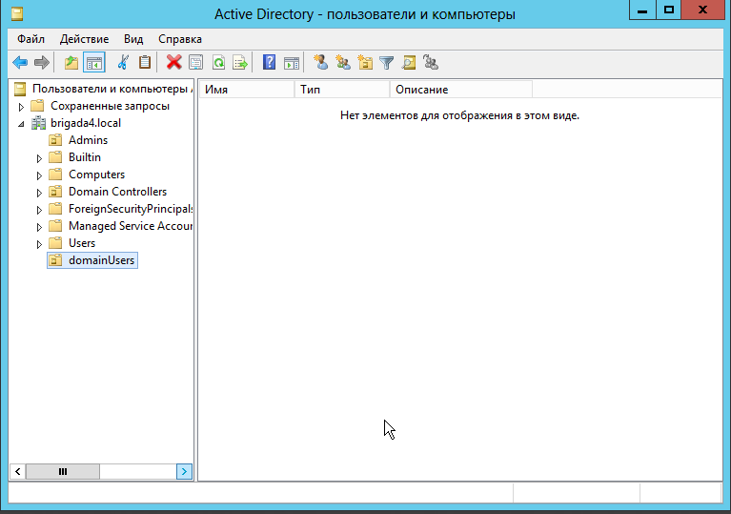
2. Переименовали станции  
   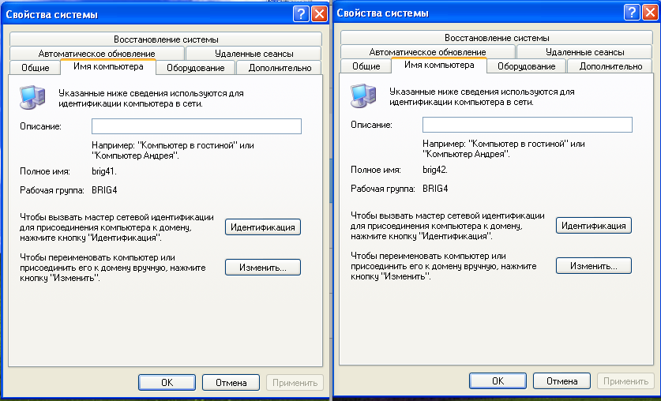
3. Перенесли учетные записи этих станций из стандартного ОП в новое  
   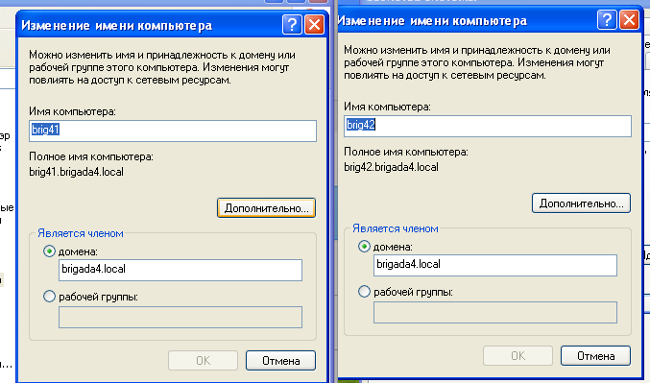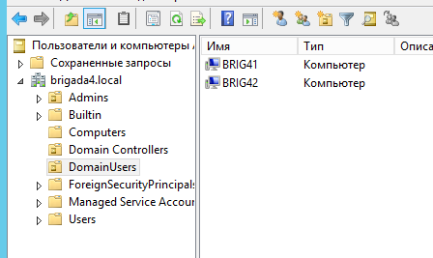
4. Вошли как локальный администратор на станциях  
   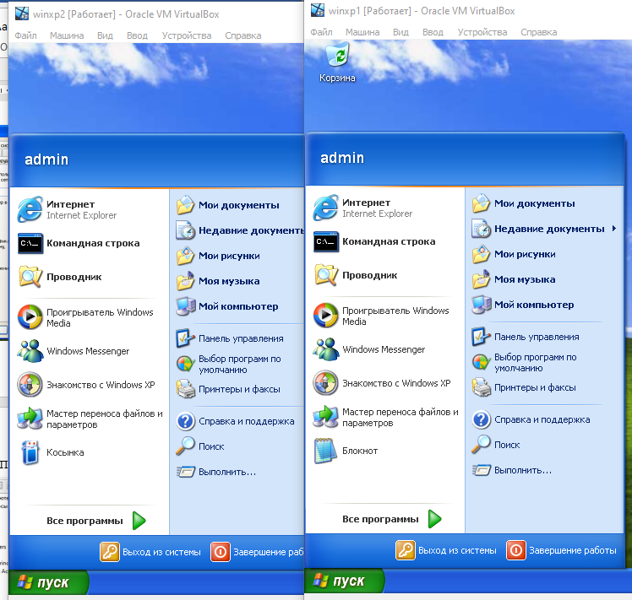
5. Вошли как администратор домена  
   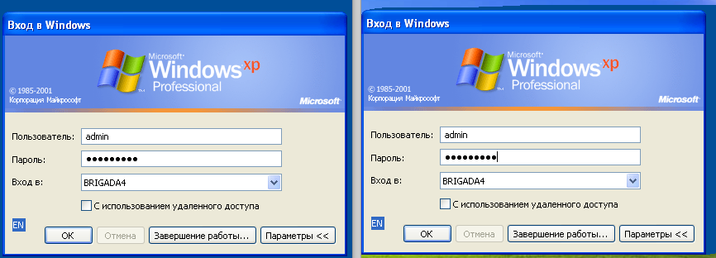
6. Разрешить вход только определенным пользователям  
   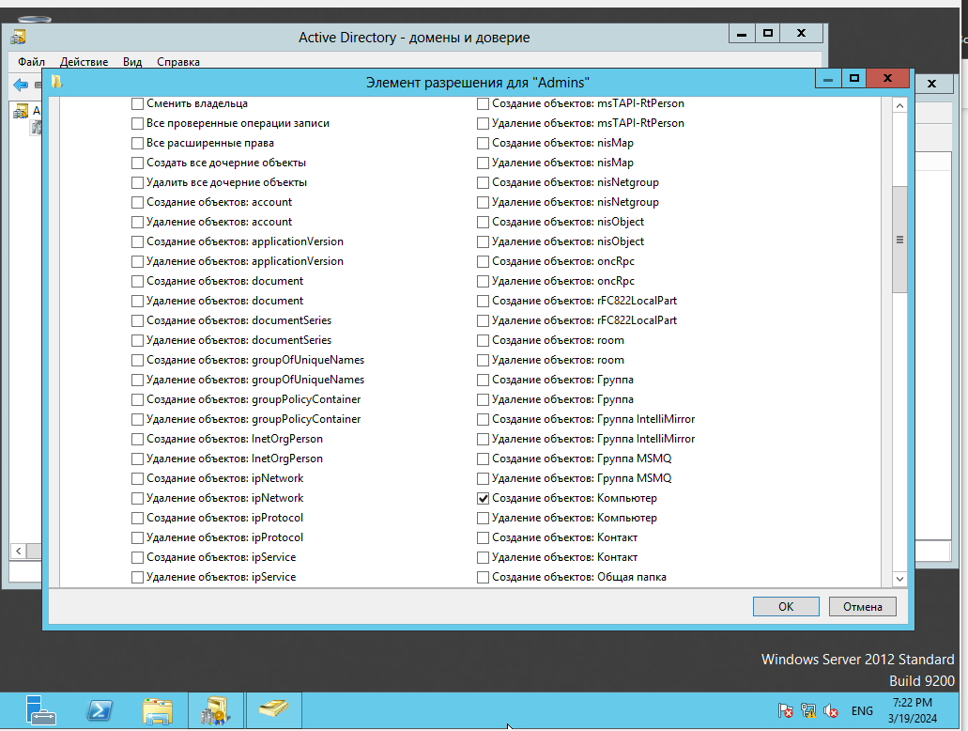
7. Отключение учетной записи  
   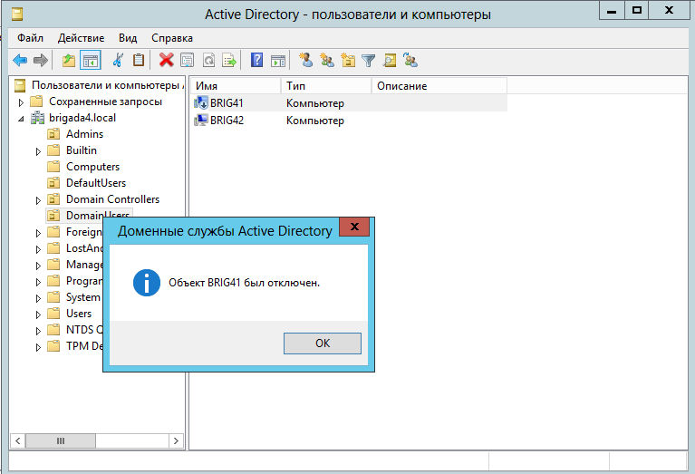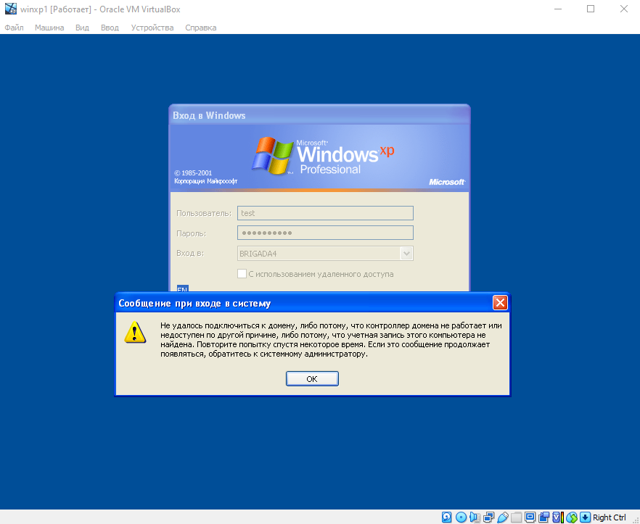
8. Удалили учетную запись  
   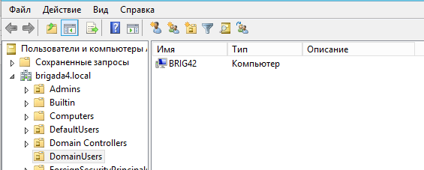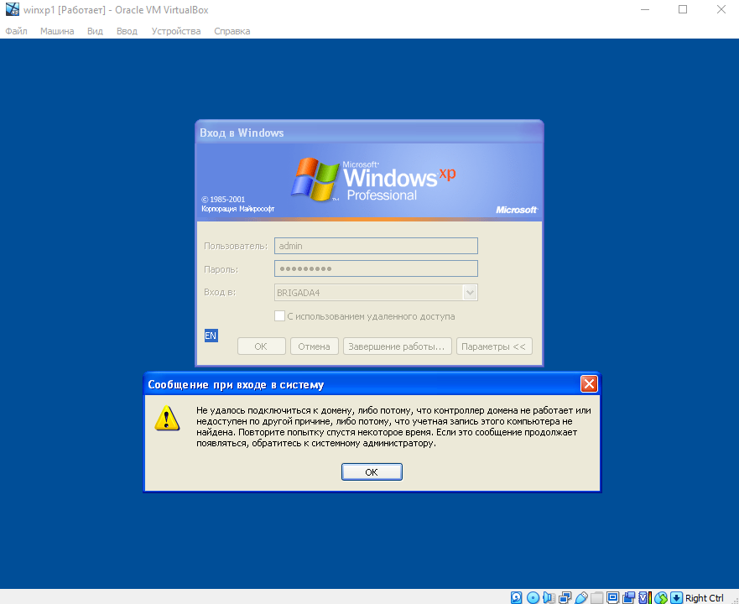

**Вывод**

Научились разрабатывать структуры AD в домене. Создавать организационные подразделения ОП (контейнеров). Присоединять рабочие станции к домену. Просматривать учетные записи станций. Перемещать объекты станции. Управлять учетными записями станций. Отключать, удалять и переустанавливать учетные записей станций.